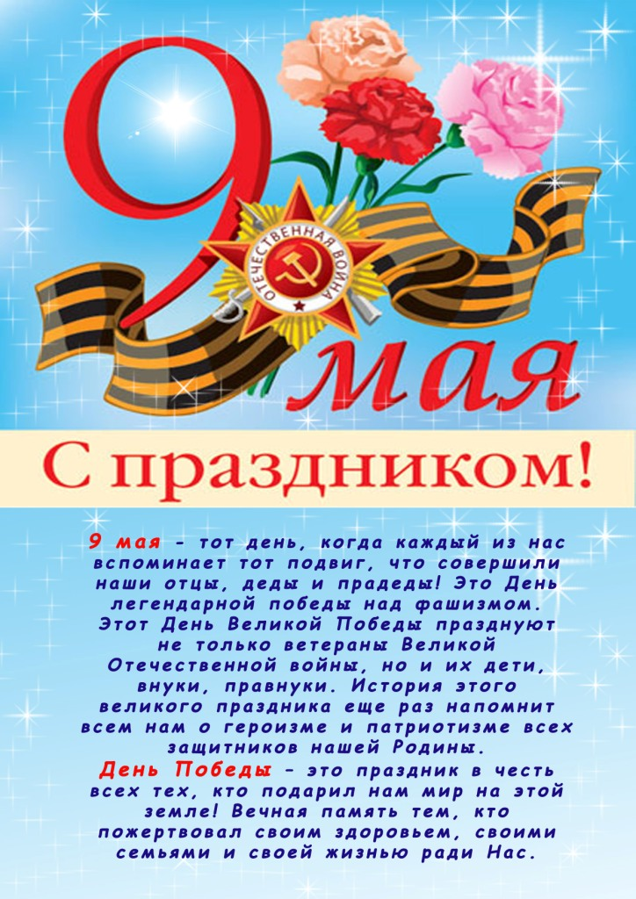



**9 мая 2016 года воспитанница средней группы Минаева Настя приняла участие в праздничном концерте «Я помню! Я горжусь!», посвященном Дню Победы в Великой Отечественной войне!**

